МИНИСТЕРСТВО ОБРАЗОВАНИЯ И НАУКИ УКРАИНЫ
СУМСКИЙ ГОСУДАРСТВЕННЫЙ УНИВЕРСИТЕТ

К печати и в свет
разрешаю на основании
“Единых правил”,
п.2.6.14

Заместитель первого проректора–
начальник организационно–
методического управления В.Б.Юскаев

КОНСПЕКТ ЛЕКЦИЙ

по курсу
“Общая химическая технология”
для студентов специальности 6.090200 всех форм обучения

Часть 4

Все цитаты, цифровой
и фактический материал,
библиографические сведе−
ния проверены, написание
единиц соответствует
стандартам

Составители: И.Г. Воробьева
Л.М. Миронович
Ответственный за выпуск С.Ю.Лебедев
Декан заочного факультета В.Я.Стороженко

Сумы

Изд-во СумГУ

2007

Конспект лекций по курсу “Общая химическая технология”

/ Составители: И.Г.Воробьева, Л.М. Миронович. – Сумы: Изд–во СумГУ, 2007. –Ч.4. – 41 с.

Кафедра общей химии

Конспект лекций по курсу «Общая химическая технология» предназначен для самостоятельного изучения курса студентами.

Учебное издание

КОНСПЕКТ ЛЕКЦИЙ

по курсу
“Общая химическая технология”
для студентов специальности 6.090200
всех форм обучения

Часть 4

Ответственный за выпуск С.Ю.Лебедев

Составители: Инесса Геннадиевна Воробьева,

Людмила Максимовна Миронович

Редактор Е. А. Пугаева

Подп. в печать , поз.
Формат 60х84/16. Бумага офс. Гарнитура Times New Roman Cyr. Печать офс.
Усл.печ.л. Уч.–изд.л.
Тираж 100 экз. Себестоимость изд.
Заказ №

Издательство СумГУ при Сумском государственном университете
40007, г.Сумы , ул. Р.– Корсакова, 2
Свидетельство о внесении субъекта издательского дела
в Государственный реестр
ДК № 2365 от 08.12.2005.
Напечатано в типографии СумГУ
40007, г.Сумы , ул. Р.– Корсакова, 2.

МИНИСТЕРСТВО ОБРАЗОВАНИЯ И НАУКИ УКРАИНЫ
СУМСКИЙ ГОСУДАРСТВЕННЫЙ УНИВЕРСИТЕТ

КОНСПЕКТ ЛЕКЦИЙ

по курсу
“Общая химическая технология”
для студентов специальности 6.090200
всех форм обучения

Часть 4

Сумы

Изд-во СумГУ

2007

МИНИСТЕРСТВО ОБРАЗОВАНИЯ И НАУКИ УКРАИНЫ
СУМСКИЙ ГОСУДАРСТВЕННЫЙ УНИВЕРСИТЕТ

КОНСПЕКТ ЛЕКЦИЙ

по курсу
“Общая химическая технология”
для студентов специальности 6.090200
всех форм обучения

Часть 4

Утверждено
на заседании кафедры общей химии как конспект лекций по курсу «Общая химическая технология».
Протокол № 4 от 26.01.2007 года

Сумы

Изд-во СумГУ

2007

Глава VII
ПЕРЕРАБОТКА ТВЕРДОГО ТОПЛИВА

7.1 Виды и происхождение твердых топлив

Твердые топлива, используемые как источник энергии и сырье для химического производства, подразделяются на топлива естественного происхождения – природные - и топлива искусственные – синтетические. К природным топливам относятся торф, бурые и каменные угли, антрацит, горючие сланцы. Они называются также ископаемыми твердыми топливами. Искусственными топливами являются каменноугольный, торфяной и нефтяной кокс, полученные пирогенетической переработкой различных видов природного топлива, а также брикеты и угольная пыль – продукты механической переработки твердого топлива.
Ископаемым твердым топливом (твердым горючим ископаемым) называются естественные твердые горючие вещества органического происхождения, образовавшиеся из остатков отмерших растений и планктонов в результате бактериального воздействия. В земной коре твердые горючие ископаемые находятся в виде углеродистых осадочных пород, образующих месторождения или бассейны. Все ископаемые твердые топлива по материалу, из которого они образовались, делятся на сапропелиты и гуммолиты.
Сапропелиты возникли в результате восстановительного разложения остатков сапропеля – илистых отложений, образовавшихся на дне водных бассейнов из планктона и низших растений. К сапропелитам относятся горючие битуминозные сланцы и некоторые другие ископаемые.
Гуммолиты возникли в результате окислительного разложения остатков высших растений. Они подразделяются на:
- гуммиты, состоящие в основном из гумусовых веществ;
- линтобиолиты, образовавшиеся из стойких структурных элементов низших растений (споры, пыльца и т. п.).
Основные виды ископаемых твердых топлив (торф, бурые и каменные угли, антрацит) относятся к гуммитам.
Глубина превращения исходных биогенных материалов в результате углеобразования в твердые топлива характеризуется так называемой степенью их углефикации (метаморфизма) , под которой понимают среднее содержание углерода в топливе (в мас.%, или дол.). По возрастанию степени углефикации твердые гуммитовые топлива образуют генетический ряд:
Торф → бурые угли → каменные угли → антрацит
Степень углефикации их приведена в табл. 7.1.

Таблица 7.1 - Степень углефикации ископаемых твердых
топлив

Топливо | Торф | Бурые угли | Каменные угли | Антрацит
Степень углефикации,  мас. %  и . – | 58–62 | 67–75 | 76–92 | 93–96
Твердые топлива составляют основную массу известных ископаемых топлив на планете. Их суммарные запасы на несколько порядков превосходят запасы жидкого (нефть) и газообразного топлива.

7.2 Каменные угли

7.2.1 Строение и свойства каменных углей

Каменные угли различной природы являются наиболее распространенным видом твердого ископаемого топлива. Это неоднородные твердые вещества черного или черно-серого цвета, включающие четыре типа макроингредиентов, различающихся по блеску, внешнему виду и составу: блестящий (витрен), полублестящий (кларен), матовый (дюрен) и волнистый (фюзен). Соотношение этих ингредиентов, составляющих органическую массу каменных углей, характеризует их структуру, химический и минералогический состав и обуславливает их многообразие и различие свойств.
В состав органической части каменных углей входят битумы, гумминовые кислоты и остаточный уголь. Молекулярная структура органической части угля представляет собой жесткий трехмерный полимер нерегулярного строения, содержащий подвижную фазу в виде разнообразных мономолекулярных соединений. Обе фазы построены из отдельных фрагментов, включающих ароматические, в том числе многоядерные и гидрированные системы с алифатическими заместителями, и азотсодержащие гетероциклы, соединенные мостиковыми связями С-С, С-О-С, C-S-C и C-NH-C. Степень конденсированности фрагментов (п) зависит от степени углефикации каменного угля. Так, при степени углефикации 78% п = 2, при степени 90% п=4, для антрацита n = 12. В составе каменных углей установлено также наличие различных функциональных групп: гидроксильной (спиртовые и фенольные), карбонильной, карбоксильной и серусодержащих групп -SR- и -SH.
Важнейшими характеристиками каменных углей, от которых зависят возможность и эффективность их использования, являются зольность, влажность, сернистость, выход летучих веществ и механические свойства, а для углей, применяемых в качестве сырья для термохимической переработки, - также спекаемость и коксуемость.
- Зольность. Золой называется негорючая часть угля, состоящая из минеральных веществ, содержащихся в топливе. В состав золы входят оксиды алюминия, кремния, железа (III), кальция и магния. Высокая зольность снижает теплоту сгорания угля и ухудшает качество получаемого кокса. Зольность каменных углей колеблется от 3 до 30% и может быть снижена их обогащением. Угли, используемые для коксования, должны иметь зольность не выше 7–7,5%.
- Влажность. Общая влажность угля состоит из внешней, образующей капли или пленки на поверхности, и внутренней (пирогенетической), выделяемой в процессе коксования. Влага, являясь балластом, удорожает транспортировку угля, затрудняет подготовку его к коксованию, хранение и дозировку, а также повышает расход тепла на коксование и увеличивает время коксования. Влажность углей, используемых для термохимической переработки, не должна превышать 7%.
- Сернистость. Сера в каменных углях находится в виде колчеданной, сульфатной и органической. Общее содержание серы в углях колеблется от 0,4 до 8% . Так как в процессе коксования большая часть серы остается в коксе и может при выплавке чугуна переходить в металл, вызывая его красноломкость, уголь необходимо десульфировать обогащением.
- Выход летучих веществ. Летучими веществами каменного угля называются парообразные и газообразные вещества, выделяющиеся из угля при нагревании его без доступа воздуха при определенной фиксированной температуре. Выход летучих веществ зависит от условий образования, химического состава и степени углефикации угля, а также от температуры, скорости нагревания и выдержки при заданной температуре. С увеличением степени углефикации выход летучих веществ уменьшается. Так, для торфа он составляет около 70%, для бурых углей - 65–45%, каменных углей - 45-10% , для антрацита - менее 10%. Методика выхода летучих веществ стандартизирована. Он определяется нагреванием навески угля при 850ºС и выдерживании при этой температуре в течение семи минут.
- Коксуемость. Это свойство углей рассматривается в п. 7.3.2

7.2.2 Классификация каменных углей

В основу технологической классификации каменных углей положены выход летучих веществ и толщина образующегося при нагревании пластического слоя. В табл.7.2. приведена технологическая классификация углей одного из бассейнов, по которой они делятся на 7 марок (классов).
Таблица 7.3 - Технологическая классификация углей

Марка угля |  | Выход летучих веществ, % | Толщина пластического слоя, мм
Наименование | Обозначение | Выход летучих веществ, % | Толщина пластического слоя, мм
Длиннопламенный Газовый  Жирный  Коксовый  Отощенный спекающ. Тощий  Антрацит | Д  Г  Ж  К  ОС  Т  А | 42  35  35–27  27–18  22–14  17–19  9 | -  6–15  13–20  14–20  6–13  -  -

7.2.3 Ископаемые угли как химическое сырье

Значительная часть ископаемых углей подвергается высокотемпературной (пирогенетической) переработке, то есть является химическим сырьем. Цель такой переработки – получение из угля ценных вторичных продуктов, используемых в качестве топлива и полупродуктов основного органического синтеза.
Все методы переработки ископаемых углей основаны на гетерогенных, в большинстве случаев некаталитических процессах, протекающих в многофазной системе при высоких температурах. В этих условиях материал угля претерпевает глубокие изменения, приводящие к образованию новых твердых, жидких и газообразных продуктов. По назначению и условиям процессы пирогенетической переработки твердого топлива подразделяются на три типа: пиролиз, газификация и гидрирование.
Пиролизом, или сухой перегонкой, называется процесс нагревания твердого топлива без доступа воздуха с целью получения из него твердых, жидких и газообразных продуктов различного назначения. В зависимости от условий процесса и природы вторичных продуктов различают низкотемпературный пиролиз, или полукоксование, и высокотемпературный пиролиз, или коксование. По масштабам производства, объему и разнообразию производимой продукции процесс коксования занимает первое место среди всех процессов переработки твердого топлива.
Полукоксование проводят при 500–580 ⁰ С с целью получения искусственного жидкого и газообразного топлива транспортабельного и более ценного, чем исходное твердое топливо. Продукты полукоксования – горючий газ, используемый в качестве топлива с высокой теплотой сгорания и сырья для органического синтеза, смола, служащая источником получения моторных топлив, растворителей и мономеров, и полукокс, используемый как местное топливо и добавка к шихте для коксования. Сырьем для полукоксования служат низкосортные каменные угли с высоким содержанием золы, бурые угли и горючие сланцы.
Процессы гидрирования и газификации ставят целью получение из твердого топлива соответственно жидких продуктов, используемых в качестве моторного топлива, и горючих газов. Внедрение этих методов переработки повышает значение твердых топлив и каменных углей, в частности, в топливном балансе страны.

7.3 Коксование каменного угля

Коксованием называется разновидность сухой перегонки (пиролиза) каменного угля, проводимая при 900–1200°С с целью получения кокса, горючих газов и сырья для химической промышленности.

7.3.1 Общая схема коксохимического производства

Современное коксохимическое предприятие – это крупномасштабное комплексное производство, в котором утилизируются и перерабатываются все компоненты коксуемого сырья. Существует два типа коксохимических предприятий:
- заводы с полным циклом коксохимического производства, размещаемые отдельно от металлургических предприятий;
- коксохимические цеха (производства), входящие в состав металлургических комбинатов и размещаемые на одной площадке с ними.
Металлургический кокс составляет важнейший компонент сырья в доменном процессе и транспортировка его экономически невыгодна. Кроме того, коксохимические заводы часто кооперируют с производствами аммиака и азотной кислоты, основного органического синтеза, красителей, взрывчатых веществ и ракетных топлив, пластических масс, в которых в качестве сырья используются продукты коксохимии.
В соответствии с назначением все цехи коксохимического завода подразделяются на основные и вспомогательные. К основным производственным цехам относятся:
- углеподготовительный цех, где осуществляются прием, хранение и подготовка углей к коксованию. Готовая продукция цеха – угольная шихта;
- коксовый цех, в котором происходит основной процесс – переработка угольной шихты с получением целевого продукта кокса и летучих химических продуктов – прямого коксового газа (ПКГ) – коксование;
- цех улавливания, в котором происходит охлаждение прямого коксового газа и выделение из него химических продуктов: сырого бензола (СБ), каменноугольной смолы (КУС) и соединений аммиака;
- перерабатывающие цехи (коксовый, смолоперегонный, ректификации и другие), в которых химические продукты, поступающие из цеха улавливания, подвергаются дальнейшей переработке. Готовой продукцией этих цехов являются индивидуальные ароматические углеводороды, нафталин, фталевый ангидрид, фенолы и пиридиновые основания, пек, пековый коки другие.
К вспомогательным цехам относятся: железнодорожный, ремонтный, энергетический, хозяйственный, ОТК, ЦЗЛ и другие.
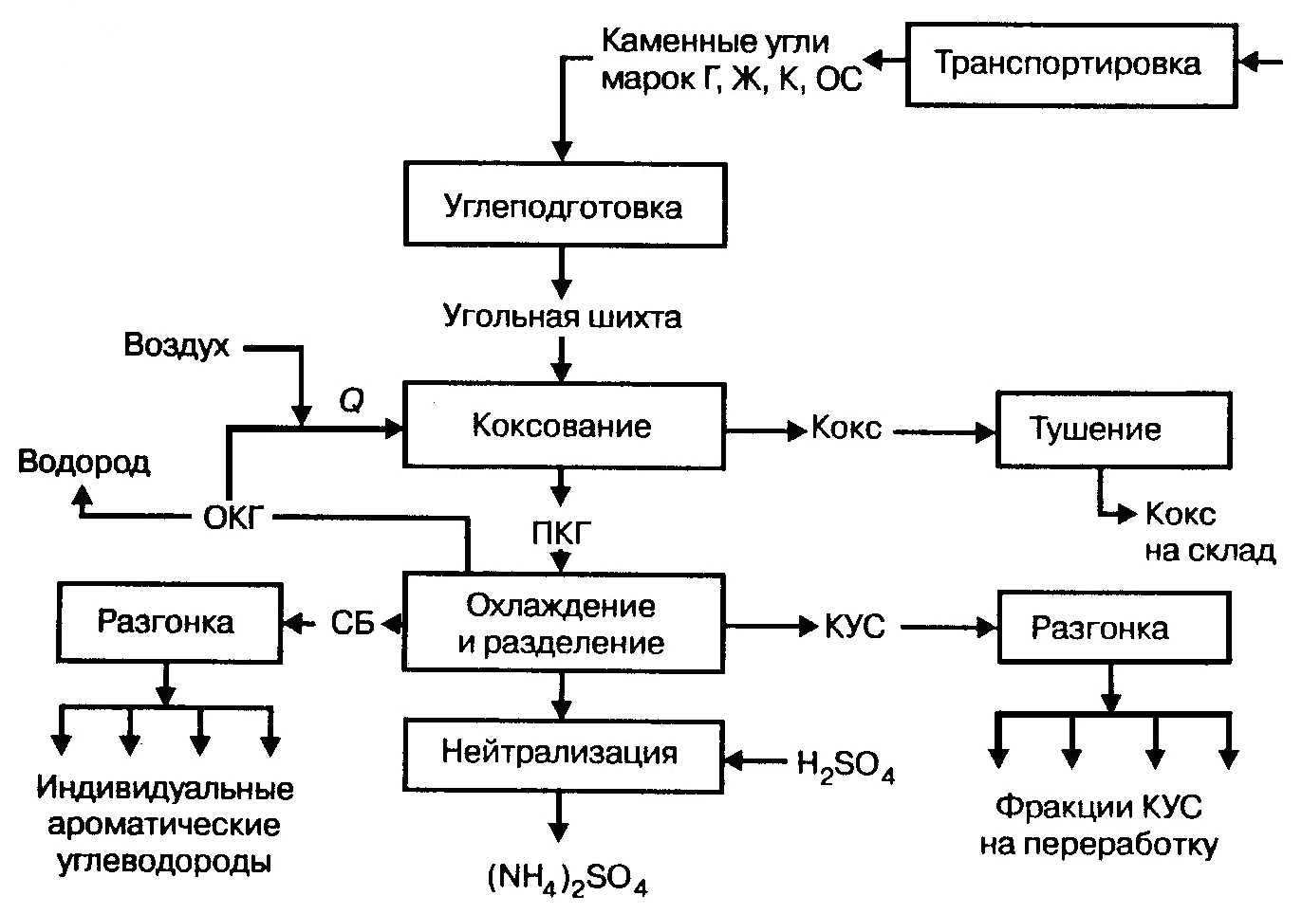
На рис. 7.1 представлена общая схема коксохимического производства.

7.3.2 Сырье коксохимического производства

Основной продукт коксохимического производства – искусственное твердое топливо - кокс, выход которого составляет до 75% от массы коксуемого сырья. Кокс необходим в черной и цветной металлургии (металлургический кокс), литейном производстве и химической промышленности. Около 80% производимого в стране кокса используется в доменном производстве, поэтому к металлургическому коксу предъявляются определенные требования по прочности, однородности гранулометрического состава, зольности, содержанию серы и др. Обеспечить эти требования можно только при использовании сырья с определенными свойствами. Важнейшим из этих свойств является спекаемость – способность угля при нагревании без доступа воздуха образовывать из разрозненных зерен твердый остаток в виде прочных кусков. Этим свойством обладают угли марок «Г», «Ж», «К» и «ОС». Однако из этих марок углей образовывать металлургический кокс способны только угли марки «коксовые».
Коксуемость углей зависит от их петрографического состава, степени углефикации, выхода летучих веществ, температурного интервала перехода в пластическое состояние, степени вязкости в этом состоянии, динамики газовыделения, а также технологии подготовки угольной шихты и режима коксования.
Ограниченные запасы коксующихся углей привели к необходимости использовать в качестве сырья коксохимического производства смеси углей различных марок, взятых в определенном соотношении. Состав подобной шихты должен обеспечивать образование кокса с заданными техническими характеристиками, необходимую полноту спекания при коксовании, надлежащий выход газа и химических продуктов коксования.
Состав шихты рассчитывается на основании свойств ее компонентов по результатам технического анализа и других испытаний их по правилу аддитивности
П_{ш} = П_{а}μ_{а} + П_{в}μ_{в} + ... + П_{n}μ_{n ,}
где П_{ш} – рассчитываемый показатель качества шихты;
П_{а}, П_{в}, ..., П_{п} – показатель качества компонентов шихты,
μ_{а}, μ_{в}, μ_{n} – массовая доля компонентов в шихте.
Технологический процесс составления угольной шихты (углеподготовка) осуществляется в специальном углеподготовительном цехе и включает следующие операции:
- прием и разгрузка углей;
- складирование, усреднение состава и хранение углей;
- обогащение углей;
- дозирование компонентов шихты;
- измельчение шихты (или, ранее, ее компонентов);
- составление шихты (шихтовка).
Усреднение состава угольной шихты ставит целью выравнивание качества углей внутри каждой группы их и проводится на складе в процессе разгрузки и укладки штабелей. Усредненными считаются угли, у которых все показатели качества разовых проб соответствуют среднему показателю за все время отбора проб.
Обогащение углей для понижения содержания в них минеральных примесей проводится методами отсадки, сепарации и флотации. Отсадкой называется процесс разделения смеси компонентов по их плотности в турбулентном водном потоке, колеблющемся за счет пульсирующего тока воздуха в вертикальном направлении с определенной амплитудой и частотой. Этим методом обогащается до 50% углей.
Обогащение методом сепарации основано на разделении компонентов угля по плотности в тяжелых средах, в которых более легкий уголь всплывает. В качестве тяжелых сред используются стойкие минеральные суспензии пирита, барита и магнезита.
Методом флотации в настоящее время обогащается около 15% углей. В большинстве случаев для этого используются флотационные машины механического типа, в которых в качестве реагентов-собирателей применяются керосин, камфарное масло, флотореагент
АФ-2. Затем флотированный уголь подвергается обезвоживанию и сушке в барабанных сушилках или «КС».
Дозирование компонентов имеет большое значение для последующего составления угольной шихты заданного состава. Для этой цели угли шихты из бункеров с помощью дозаторов различной конструкции поступают на транспортер, которым подаются на окончательное измельчение. В качестве дозирующих устройств используются качающиеся, ленточные и тарельчатые питатели производительностью до 200 т в час.
Измельчение коксуемого сырья проводится для повышения однородности шихты, что способствует улучшению качества кокса. Так как насыпная масса шихты зависит от ее измельчения, что, в свою очередь, определяет экономические показатели работы углеподготовительного и коксового цехов, то для шихт различного состава выбирают некоторую оптимальную степень измельчения. При этом для обеспечения возможно более высокой плотности загрузки выдерживают определенное соотношение частиц различного размера в шихте. Для измельчения углей используют дробилки различного типа: молотковые, роторные, ударного действия, инерционно-роторные и другие. Окончательное измельчение сырья для коксования может проводиться по двум схемам: по схеме ДШ, при которой измельчается вся масса шихты, и по более совершенной дифференцированной схеме ДК, учитывающей различную твердость измельчаемого материала, при которой каждый компонент шихты измельчается отдельно. Эти схемы представлены на рис. 7.2.
Шихтовка, или смешение компонентов, - это заключительная операция приготовления угольной шихты для коксования. Шихтовка осуществляется в смесительных машинах различной конструкции: дезинтеграторных, валковых, тарельчатых и в машинах барабанного типа производительностью до 1200 т шихты в час.

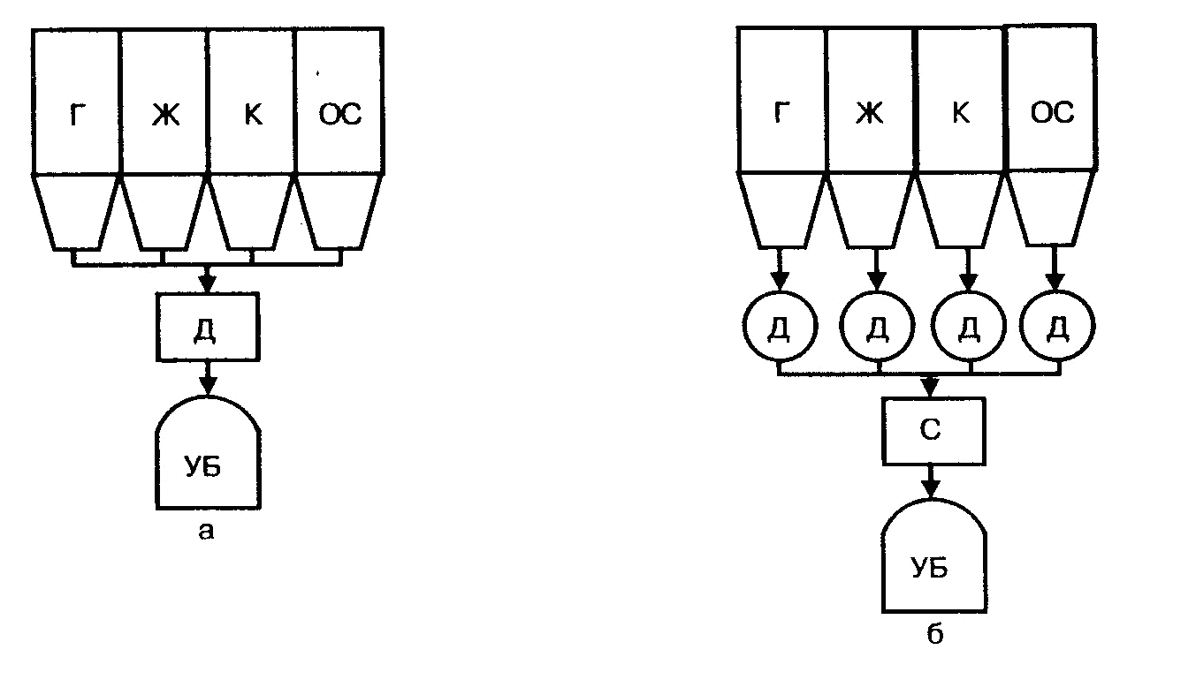

Рисунок 7.2 Схемы измельчения коксового сырья:
а – обычная ДШ; б – дифференцированная ДК; С – смешение;
УБ - угольная башня (склад измельченного сырья)

7.3.3 Физико-химические основы процесса
коксования

Коксование – это сложный двухфазный эндотермический процесс, в котором протекают термофизические превращения коксуемого сырья и химические реакции с участием компонентов его органической части. Коксование проводят в коксовых печах, являющихся реакторами периодического действия с косвенным нагревом, в которых теплота передается к коксуемой угольной шихте через стенку реактора. Поэтому термофизические процессы при коксовании включают:
- теплопередачу от стенки к материалу шихты;
- диффузию продуктов пиролиза (паров воды и летучих веществ) через слой шихты;
- удаление этих продуктов из шихты.

При установившемся режиме процесса коксования количество теплоты, передаваемое за единицу времени, определится из уравнения
Q = K_{т} · F · ∆t (7.2)
где К_{т} – коэффициент теплопередачи, кДж/м²·град·ч;
F – поверхность теплопередачи, м²,
∆t = t_{г} – t_{ш} – разность температур обогревающих стенку камеры печи газов t_{г} и нагреваемой шихты (температуры коксования) t_{ш}. Коэффициент теплопередачи рассчитывается по формуле
(7.3.)

где α₁ и α₂ – коэффициенты теплопередачи соответственно от греющих газов к стенке печи и от стенки к шихте, кДж/м²·град·ч;
δ₁ – толщина стенки, м,
δ₂ = b/2 – половина толщины загрузки шихты, м, λ₁ и λ- соответственно коэффициенты теплопроводности стенки и шихты, кДж/м²·град·ч.
Для увеличения теплового потока и, как следствие, интенсивности обогрева печи необходимо повышать коэффициент теплопередачи К_{т} и поверхность обогрева F. Так как коэффициент теплопередачи угольной шихты весьма мал, то из формулы 7.2 следует, что для увеличения коэффициента теплопередачи К_{т}, помимо повышения α₁ и α₂, необходимо уменьшать толщину слоя угольной шихты. Поэтому ширина камеры печи достаточно жестко регламентирована и составляет обычно 0,40–0,41 м. Из этого следует, что поверхность теплопередачи F определяется двумя другими размерами камеры печи – длиной и высотой.
Коксовая печь – реактор периодического действия, поэтому температура угольной шихты в ней изменяется во времени. Следовательно, изменяется и движущая сила процесса, то есть разность температур между греющими газами и угольной шихтой ∆t = t_{г} – t_{ш}. Непосредственно после загрузки шихты t_{ш} мала и разность ∆t велика. Поэтому в холодную шихту поступает в единицу времени большее количество теплоты и уголь у стенок камеры начинает коксоваться, в то время как вследствие низкой теплопроводности шихты средние слои остаются холодными. По мере прогрева шихты ее температура возрастает и движущая сила процесса ∆t падает при одновременном повышении температуры по сечению камеры.
Химические превращения при коксовании могут быть сведены к реакциям двух типов: первичным и вторичным.
К первичным реакциям, протекающим в шихте при ее нагревании, относятся:
- реакции деструкции сложных молекул;
- реакции фенолизации;
- реакции карбонизации органической части угля;
- реакции отщепления атомов водорода, гидроксильных, карбоксильной и метоксильной ОСН₃ групп.
В процессе первичных превращений из угольной шихты выделяются первичный газ и пары первичной смолы и образуется кокс. К вторичным реакциям, которые протекают при контакте выделившихся первичного газа и первичной смолы с нагретой стенкой печи, относятся:
– реакции крекинга алканов
С_{n}H_{2n+2} → C_{m}H_{2m+2} + C_{p}H_{2p};
– реакции полимеризации алкенов
ЗС_{n}Н_{2n} → ∆С_{n}Н_{2n};
– реакции дегидрогенизации нафтенов
∆С_{n}Н_{2n} → С_{n}H_{2n-6} + ЗН₂;
– реакции конденсации ароматических углеводородов, например
2С₆Н₆ → С₁₀Н₈ + С₂Н₄;
– реакции образования карбенов с последующим превращением их в полукокс и кокс.
Продуктом вторичных превращений является сложная смесь газообразных и парообразных при температуре коксования веществ различной природы – прямой коксовый газ (ПКГ). На рис.7.3 представлена схема химических превращений при коксовании.
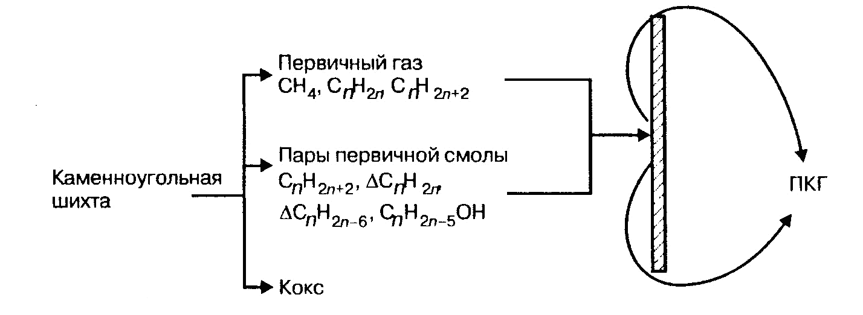
Рисунок 7.3 Схема химических превращений при коксовании

Последовательность процессов, протекающих в шихте при повышении температуры в печи, может быть представлена в следующем виде:
- 250°С - отщепление Н₂О, СО, СО₂, Н₂;
-300°С - начало выделения КУС, выделение пирогенетической воды;
- 350–500°С - пластификация угольной шихты;
- 500–550°С - разложение органической части угля с выделением первичного газа и паров первичной смолы, спекание твердого остатка с образованием полукокса;
-600–700°С - разложение полукокса и полное выделение летучих веществ;
- 700°С - упрочнение твердой массы и образование кокса.

7.3.4 Технологический процесс коксования

Процесс коксования осуществляется в коксовых печах- реакторах периодического действия. Современная коксовая печь представляет сложное теплотехническое сооружение, состоящее из:
- камеры для загрузки угольной шихты;
- обогревательного простенка, в котором расположены 28–32 отопительных канала (вертикала), где происходит горение нагретого газообразного топлива для обогрева стенок камеры, системы газораспределительных и воздухоподводящих каналов для подачи газа и воздуха для отопления печи, регенераторов для подогрева газообразного топлива и воздуха, подаваемых в печь, и для отвода продуктов горения топлива;
- системы отвода летучих продуктов коксования.
Для снижения тепловых потерь на излучение, удобства эксплуатации и повышения производительности труда коксовые печи объединяют в батареи, состоящие из п камер и п + 1 простенков. Число печей в батарее определяется конкретными условиями производства, главным образом возможностью рационального использования машин общего назначения, и равно обычно 68–78.
Камера коксовой печи по конфигурации представляет параллелепипед, размеры которого зависят от ряда факторов. Ширина камеры определяется толщиной слоя коксуемой шихты (7.3.3), высоту и длину выбирают исходя из обеспечения равномерности обогрева камеры, качества шихты, размеров территории цеха и др. Камеры современных печей имеют длину 14–16 м и высоту 4,3– 7,0 м. На рис.7.4 приведена схема коксовой печи.

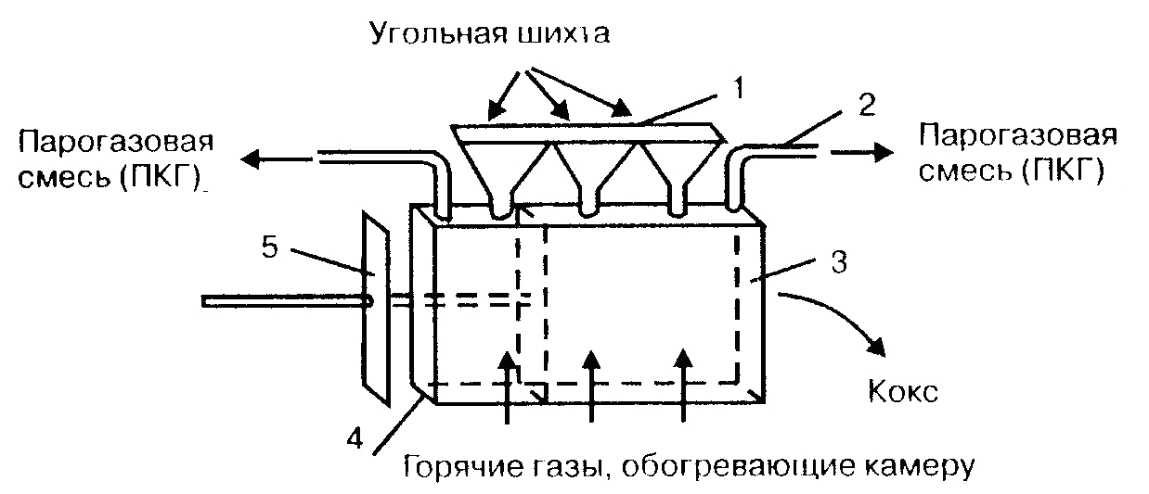

Рисунок 7.4 Схема коксовой печи:
1 – бункера для загрузки шихты; 2 – стояк для отвода летучих продуктов; 3 – передняя дверца; 4 – задняя дверца; 5 – коксовыталкиватель

В верхнем перекрытии камеры есть загрузочные отверстия для подачи шихты и отверстия для отвода летучих продуктов коксования (прямого коксового газа), которые через газоотвод поступают в газосборник, откуда направляются в цех улавливания. С торцов камера закрывается дверями, которые снимаются по окончании коксования для выдачи готового кокса из камеры с помощью коксовыталкивателя.
Конструкция коксовой камеры полностью обеспечивает ее герметичность и исключает подсос наружного воздуха и отопительных газов. Каждая печь имеет по два регенератора, расположенных под камерой. Газообразное топливо подается в каждый простенок батареи через распределительный газопровод. Батарея коксовых печей обслуживается единым комплексом механизмов для загрузки угольной шихты и выгрузки готового кокса, в который входят углезагрузочный вагон, коксовыталкиватель, разравнивающая шихту штанга, машина для съема дверей камеры и коксотушильный вагон.
В коксохимическом производстве применяются печи, различающиеся конструктивными особенностями (расположение камер, способ подвода газа и воздуха, способ утилизации теплоты продуктов горения топлива и др.) и технологическим режимом (последовательность подъема температуры, состав обогревающего газа и др.). Однако все они могут быть сведены к двум типам: печи с перекидными каналами (ПК) и печи с рециркуляцией продуктов горения (ПВР).
В печах ПВР для улучшения равномерности обогрева по длине и высоте камер в вертикалах осуществляется рециркуляция продуктов горения путем подачи части их в пламя горящего газа, что замедляет процесс его горения и удлиняет факел пламени. Печи этого типа являются наиболее распространенными. В табл.7.3 приведены характеристики печей ПВР.

Таблица 7.3 - Характеристики коксовых печей типа ПВР

V_{п} м³ | Размеры, м |  |  | m_{ш}, т | . | П_{к}· т/год | W, мм/ч
 | Ь | h | / |  | Ч
21,6 32,3 41,6 | 0,407 0,410 0,410 | 4,3  5,5  7,0 | 14,08 16,00 16,00 | 23,3 23,5 30,6 | 16  14  14 | 729  730  1000 | 27,3  -  32,0

V_{n} – полезный объем камеры, b – ширина камеры; h – высота камеры; l – длина камеры; m_{ш} – масса загружаемой в камеру шихты с влажностью 0,085 маc. дол.; τ_{к}– время коксования; П_{к} – производительность по коксу с влажностью 0,06 маc. дол.; W – скорость коксования
Процесс коксования состоит из следующих стадий.
1 Загрузка шихты в камеру печи и разравнивание шихты штангой (планиром). Во избежание задымления атмосферы в камере в период загрузки шихты создается разряжение путем инжекции пара, газа или аммиачной воды или с помощью системы отсоса газа из камеры.
2 Коксование. Производительность коксовой печи определяется так называемым периодом коксования – временем от окончания загрузки камеры до выдачи кокса, в течение которого в шихте происходят все изменения, приводящие к образованию кокса и ПКГ. Период коксования τ_{к} зависит от ширины камеры, то есть толщины слоя шихты, толщины кладки и материала огнеупоров стенового канала, свойств угольной шихты и температуры в вертикалах печи. С достаточной степенью точности период коксования определяется по формуле
(7.4)
где а – коэффициент температуропроводности, м²/ч, а значение величин b, t_{ш} и t_{г} приведены для формул 7.2 и 7.3.
Приняв для расчета практические значения b = 0,4 м, t_{ш} = 1100°С, t_{г} = 1400°С, получим τ_{к} = 13 часов, что согласуется с реальным режимом процесса коксования.
Период коксования с добавкой времени на операции загрузки шихты и выгрузки кокса (9–10 минут) называется временем оборота или оборотом печи. Оборот печи сокращается при повышении температуры в вертикалах, уменьшением толщины стенового кирпича и снижении влажности шихты, а также при улучшении организации работ по обслуживанию коксовой батареи.
Газообразным топливом для обогрева коксовых печей служат обратный коксовый газ, доменный газ, их смеси и, значительно реже, смесь доменного и природного газов. Температура продуктов сгорания топлива, следовательно, температура газов, обогревающих стенки камеры t_{г}, определяется как отношение количества поступающего тепла к средней теплоемкости

(7.5)
,
где – низшая теплота сгорания газообразного топлива, кДж/м³, равная для ОКГ 1500, для доменного газа – 3800;
Q_{T} – теплосодержание вводимых топлива и воздуха, кДж/м³;
Q_{дис} – теплота диссоциации продуктов горения, кДж/м³;
Q_{oc} – потери теплоты в окружающую среду, кДж/м³;
С_{г} – средняя теплоемкость продуктов горения, кДж/м^{3>}К. Удельный расход тепла на коксование может быть рассчитан как
(7.6)
,
где q – расход теплоты, кДж/кг, коксуемого угля (шихты);
V_{Г} – расход газообразного топлива, м³/ч;
т – масса коксуемого угля, кг/ч;
– низшая теплота сгорания топлива, кДж/м³.
Технологический режим работы коксовых печей во все время коксования регулируется автоматически. При этом параметры процесса: температура в вертикалах, разряжение в регенераторах и коэффициент избытка воздуха, подаваемого в печь, постоянно поддерживаются на среднем заданном уровне.
3 Выгрузка кокса (выдача коксового «пирога») с помощью коксовыталкивателя в тушильный вагон. Режим загрузки шихты в печи коксовой батареи и выгрузки кокса из них подчиняется определенным правилам. Эти операции должны проводиться в строгой последовательности, которая называется серийностью выдачи кокса. Серийность выдачи обеспечивает сохранность кладки печей и одинаковые температурные условия в простенках по длине батареи.
Расчет показывает, что при периоде коксования 13–16 часов и числе печей в коксовой батарее 68–78 выдача кокса следует каждые 10–12 минут. Поэтому коксовую батарею в целом можно рассматривать как реактор непрерывного действия РИВ-Н, хотя каждая отдельная печь в ней работает периодически.
Производительность коксовой батареи при установившемся режиме работы и постоянном качестве угольной шихты зависит от периода коксования и рассчитывается по формуле

(7.7)
,

где П – производительность батареи, т/ч;
V_{П} – полезный объем камеры, м³;
5 – насыпная масса (плотность) шихты в пересчете на сухую шихту, т/м³;
τ_{об} – время оборота печи, ч;
W – влажность кокса, мас. дол.

4 Тушение кокса. Кокс, выгружаемый из печи в коксотушильный вагон, имеет температуру 950–1100ºС. Чтобы предотвратить его горение на воздухе и обеспечить возможность транспортировки до склада и хранение, кокс должен быть охлажден до температуры 250–100ºС, при которой исключается его самовозгорание. Для этого раскаленный кокс интенсивно охлаждают (тушат) мокрым или сухим методом.
При мокром тушении вагон с коксом интенсивно орошается в тушильной камере водой. Расход воды на тушение составляет 4–5 м³/т кокса. Недостаток мокрого метода тушения – значительная потеря тепла, так как все тепло кокса, поглощаемое водой, идет на ее испарение и не утилизируется. С парами воды теряется до 50% тепла, затраченного на коксование.
При сухом тушении раскаленный кокс охлаждается циркулирующими инертными газами, теплосодержание которых используется затем в котле-утилизаторе (рис.7.5). В качестве инертных газов используются топочные газы (СО₂
+ N₂), образующиеся при пуске установки тушения в результате продувки воздухом первой порции раскаленного кокса. Преимуществами сухого тушения являются:
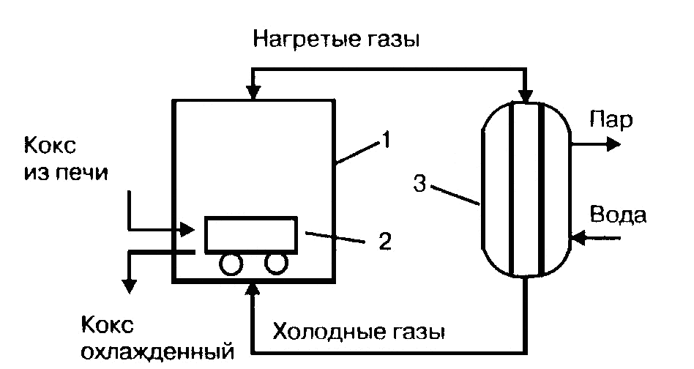

Рисунок 7.5 Схема сухого тушения
1-тушильная камера; 2-вагон с коксом; 3-котел-утилизатор

- отсутствие выбросов пара и сточных вод;
- получение кокса с минимальной влажностью;
- утилизация теплоты кокса и выработка технологического пара.
5 Сортировка кокса. Кокс после тушения сортируется по классам крупности на грохотах различной конструкции. Для доменного производства применяется кокс класса более 40 мм, в цветной металлургии - кокс класса 10–25 мм, для производства карбида кальция - кокс класса 25–40 мм. Коксовая мелочь используется в процессе агломерации железных руд.

7.4 Улавливание и разделение летучих продуктов коксования

7.4.1 Состав и выход летучих продуктов

Летучие продукты, выделяющиеся при коксовании и образующие прямой коксовый газ (ПКГ), составляют до 15% от массы коксуемой шихты, или около 300 нм³ на тонну шихты. В состав ПКГ входят пирогенетическая вода, смесь высококипящих многоядерных и гетероциклических соединений – каменноугольная смола (КУС), ароматические углеводороды ряда бензола, нафталин, аммиак, соединения циана, сернистые соединения и образующие после их отделения обратный коксовый газ (ОКГ), водород, метан, оксиды углерода (II) и (IV) и газообразные углеводороды различной природы. В ПКГ содержатся также в незначительных количествах сероуглерод CS₂, сероксид углерода COS, тиофен C₄H₄S и его гомологи, пиридин C₅H₅N и пиридиновые основания.
В табл. 7.4 приведено содержание основных компонентов в пкг.

Таблица 7.4 - Основные компоненты ПКГ

Вещество | Содержание, г/м³
Пары воды (пирогенетической и влаги шихты) | 250 – 450
Каменноугольная смола (пары) | 80 – 150
Ароматические углеводороды | 30 – 40
Аммиак | 8 – 13
Нафталин | до 10
Сероводород | 6 – 40
Цианистый водород | 0,5 – 2,5

В цехе улавливания и разделения из ПКГ извлекаются основные компоненты не в виде индивидуальных химических соединений, а в виде их смесей: каменноугольной смолы (КУС) и сырого бензола (СБ). Все соединения аммиака и свободный аммиак перерабатываются при этом в сульфат аммония.
Выход продуктов коксования зависит от степени углефикации, насыпной плотности, выхода летучих веществ и влажности угольной шихты, конструкции печей, режима коксования (температуры) и других факторов. В частности, выход КУС и СБ выше для углей с большим выходом летучих веществ, то есть марок «Г» и «Ж». Этим, помимо качества кокса, объясняется использование при составлении угольной шихты углей именно этих марок.

7.4.2 Основные процессы и принципиальная схема разделения ПКГ

Летучие продукты коксования, составляющие ПКГ, имеют различные физические и химические свойства, которые используются для их разделения. В технологии улавливания и разделения ПКГ используются:
- процессы теплообмена (охлаждение и конденсация паров);
- процессы разделения фаз (отстаивание и осветление);
- процессы массопередачи (абсорбция и десорбция, хемосорбция реагентами, реагирующими с кислыми и основными продуктами);
- процессы ректификации и фракционной конденсации.
Большинство этих процессов в коксохимическом производстве является непрерывным и, что повышает производительность аппаратуры, улучшает качество выделяемых из ПКГ продуктов и позволяет автоматизировать технологические процессы.
ПКГ из коксовых камер при температуре 650—670 ⁰С поступает в газосборники коксовой батареи, где усредняется по составу и охлаждается впрыскиванием холодной надсмольной воды до 85—90°С. После этого газ направляется в цех улавливания и разделения, в котором после дополнительного охлаждения до 25—35°С из него выделяются КУС, СБ и соединения аммиака. Последовательность этих операций представлена на схемах (рис. 7.6 а, б, в, г).

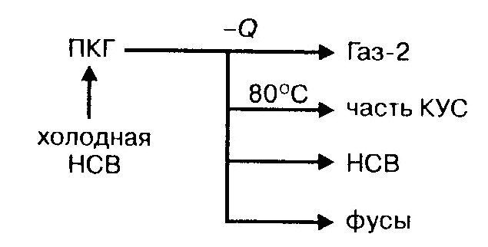
Рисунок 7.6 а - Охлаждение (I стадия)

На этой стадии конденсируется часть КУС и собирающаяся над ней надсмольная вода НСВ (отсюда ее незвание). Увлеченная током газа каменноугольная пыль в смеси с КУС оседает в виде фусов.

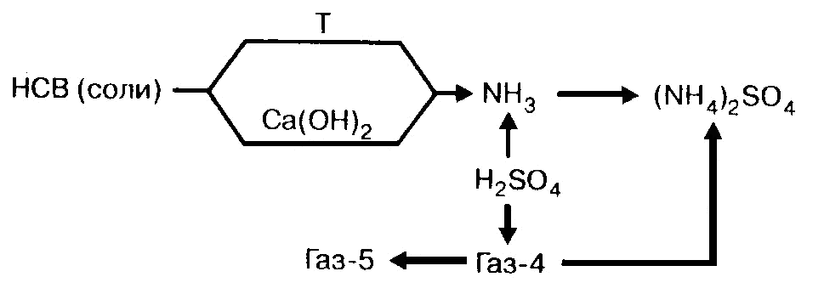
Рисунок 7.6 б - Охлаждение (II стадия) и выделение КУС

На этой стадии в холодильниках, орошаемых НСВ, конденсируется основная масса КУС, к которой добавляется КУС, оседающая из ее тумана в электрофильтрах, и НСВ, содержащая до 30% аммиака в виде его солей. Остальной аммиак (до 70%) остается в газе.

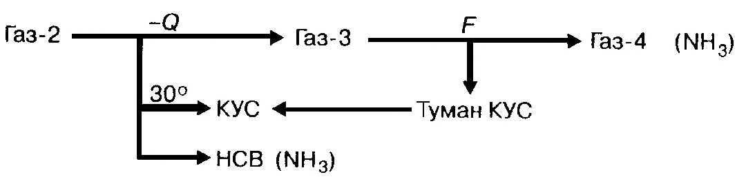

Рисунок 7.6 Выделение аммиака

Аммиак после охлаждения ПКГ содержится в свободном состоянии в газе-4 и в виде растворенных солей аммония в НСВ, образовавшихся при взаимодействии аммиака с сероводородом, оксидом углерода (IV), хлористым водородом, цианистым водородом и другими кислыми компонентами ПКГ. Эти соли по отношению к нагреванию делятся на две группы:
— стойкие при высокой температуре (NH₄CN, NH₄CI. (NH₄)₂S0₄₎;
— разлагающиеся при нагревании ((NH)₄S, (NH₄)₂CO₃₎.
Если технологией не предусмотрено производство из ПКГ индивидуальных сульфида аммония, цианистого водорода и роданистых солей, то все соединения аммиака, содержащиеся в ПКГ, переводятся в стабильный, легко выделяемый сульфат аммония. Для этого нестойкие соли аммония, содержащиеся в НСВ, разлагают нагреванием острым паром, например:
(NH₄)₂CO₃ = 2NH₃ + С0₂ + Н₂О,
а стойкие - обработкой гидроксидом кальция, например:
2NH₄C1 + Са(ОН)₂ = 2NH₃ + СаС1₂ + 2Н₂О.
Выделившийся свободный аммиак соединяется с содержащим аммиак газом-4 и поступает в сульфатное отделение цеха, где поглощается серной кислотой с образованием сульфата и бисульфата аммония:
2NH₃ + H₂SO₄ = (NH₄)₂SO₄; NH₃ + H₂SO₄ = =NH₄HSO₄.
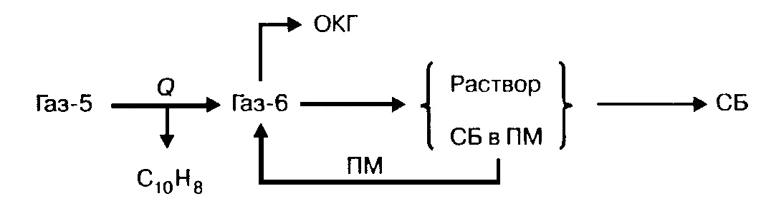
СБ, представляющий смесь ароматических углеводородов с температурой кипения до 180ºС, извлекается из ПКГ абсорбцией высококипящими растворителями с температурой кипения, более высокой, чем температура кипения СБ, с последующей отгонкой последнего. В качестве подобных сорбентов (ПМ) используется соляровое масло
(t_{к} = 300—350ºС) или фракция КУС (t_{к} = 230—300°С). Предварительно из газа охлаждением выделяют остатки нафталина.
Конечными продуктами на стадии улавливания и разделения ПКГ становятся каменноугольная смола, сырой бензол, сульфат аммония и обратный коксовый газ. Выход этих продуктов от массы коксуемой шихты (в расчете на сухую шихту) представлен в табл. 7.5.

Таблица 7.5 - Выход продуктов коксования

Продукт | Выход,  мас. долей
Кокс | 0,77—0,73
Каменноугольная  смола | 0,03—0,04
Сырой бензол | 0.01—0,012
Сульфат аммония | 0,01—0,013
Обратный  коксовый газ | 0,15—0,18

Технологическая схема улавливания и разделения прямого коксового газа представлена на рис.7.7.
Отсасываемый газодувками из коксовых камер, ПКГ охлаждается в газосборнике 1, орошаемом холодной НСВ, и поступает в сепаратор 2, в котором из газа конденсируются КУС, НСВ и выделяются твердые частицы—фусы. Образовавшаяся смесь этих продуктов разделяется в отстойнике-осветлителе 3. Газ, пройдя сепаратор, охлаждается до 25—З0°С в трубчатом холодильнике 4, орошаемом НСВ, где из него конденсируются остатки КУС и НСВ, которые поступают соответственно в отстойник 3 и сепаратор 2. НСВ из отстойника подается в аммиачную колонну 6, в которую вводится раствор гидроксида кальция и подается острый пар для разложения аммонийных солей.
Газ после холодильника 4 освобождается от тумана КУС в электрофильтре 5 и соединяется с током газообразного аммиака из аммиачной колонны. Общий поток газа подается турбогазодувкой 7 через подогреватель 8 в сатуратор 9, барботирует через раствор серной кислоты. Выпавшие в сатураторе кристаллы сульфата аммония отделяются, а газ, после охлаждения в водяном холодильнике прямого смешения 10, направляется в абсорбер с насадкой 11, который орошается циркулирующим поглотительным маслом. В абсорбере из газа извлекается СБ, и раствор его в поглотительном масле (ПМ) направляется на ректификацию. СБ отгоняется из раствора, а регенерированное ПМ возвращается на абсорбцию. В холодильнике 10 из газа выделяется твердый нафталин, который экстрагируется из водной суспензии горячей КУС, подаваемой в нижнюю часть холодильника. Из абсорбера 11 выходит обратный коксовый газ (ОКГ).
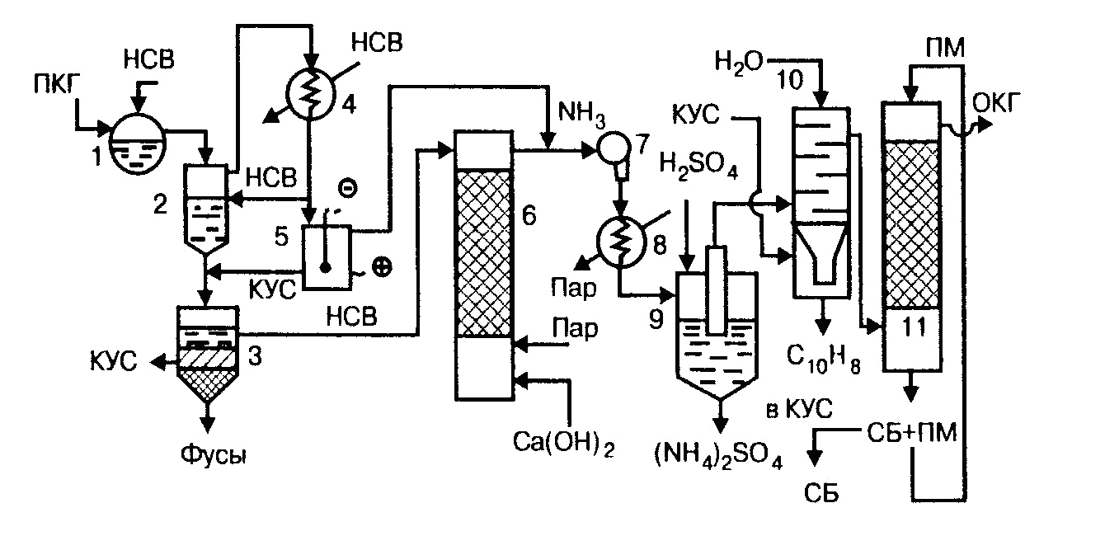

Рисунок 7.7 - Технологическая схема улавливания и разделения ПКГ:
1 — газосборник; 2 — сепаратор; 3 — отстойник-осветлитель;
4 — трубчатый холодильник; 5 — электрофильтр; 6 — аммиачная колонна; 7 — турбогазодувка; 8 — подогреватель газа; 9 — сатуратор; 10 — водяной холодильник; 11 — абсорбер

7.5 Гидрирование твердого топлива

Гидрированием (гидрогенизацией) твердого топлива называется процесс превращения органической части топлива в жидкие продукты, обогащенные водородом и используемые как жидкое топливо. Проблема гидрирования твердого топлива возникла в связи с возросшим потреблением нефти и необходимостью эффективно использовать низкокалорийные и высокозольные ископаемые угли, представляющие сложности при их сжигании. В промышленном масштабе гидрирование твердого топлива впервые было организовано в 30-х годах XX века в Германии и получило развитие в связи с необходимостью использовать для производства моторных топлив тяжелых смолистых нефтей с высоким содержанием серы. В настоящее время в различных странах работают установки деструктивной дегидрогенизации топлив производительностью от 200 до 1600 т/сутки.
Гидрирование твердого топлива представляет деструктивный каталитический процесс, протекающий при температуре 400—560°С под давлением водорода 20 –
70 МПа. В этих условиях происходит разрыв межмолекулярных и межатомных (валентных) связей в органической массе топлива и протекают реакции деструкции и деполимеризации высокомолекулярных структур угля.
Проблема гидрирования твердого топлива возникла в связи с возросшим потреблением нефти и необходимостью эффективно использовать низкокалорийные и высокозольные ископаемые угли, представляющие сложности при их сжигании. В промышленном масштабе гидрирование твердого топлива впервые было организовано в 30-х годах XX века в Германии и получило развитие в связи с необходимостью использовать для производства моторных топлив тяжелых смолистых нефтей с высоким содержанием серы. В настоящее время в различных странах работают установки деструктивной дегидрогенизации топлив производительностью от 200 до 1600 т/сутки.
Гидрирование твердого топлива представляет деструктивный каталитический процесс, протекающий при температуре 400—560°С под давлением водорода 20 –
70 МПа. В этих условиях происходит разрыв межмолекулярных и межатомных (валентных) связей в органической массе топлива и протекают реакции:
— деструкции и деполимеризации высокомолекулярных структур угля
{С}_{n} + пH₂ → СnН_{2n};
— гидрирования образовавшихся алкенов;
— деструкции высших алканов с последующим гидрированием алкенов и образованием алканов меньшей молекулярной массы
C_{n}H_{2n+2} → C_{m}H_{2m+2} +C_{р}H_{2p} + H₂ → C_{р}H_{2p+2};
— гидрирования конденсированных аромати -ческих систем с последующим разрывом цикла и деалкилированием
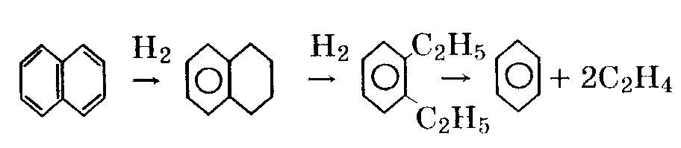

;

— раскрытия пятичленных циклов с образованием изоалканов
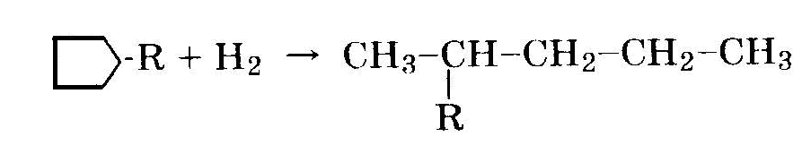

и другие.
Так как процесс гидрогенизации протекает в избытке водорода, то реакции полимеризации и поликонденсации первичных продуктов деструкции подавляются и при достаточно высоком отношении водород/углерод продукты уплотнения почти не образуются.
Одновременно с гидрированием углеродных соединений протекают реакции гидрирования соединений, содержащих серу, кислород и азот по реакциям, аналогичным реакциям гидроочистки нефтепродуктов (глава VII).
Процесс гидрогенизации является каталитическим. В качестве катализаторов используют контактные массы на основе соединений молибдена, никеля или железа с различными активаторами, например:
МоО₃ + NiS + СаО + ВаО + А1₂О₃ .
катализатор активатор носитель

Изменением параметров процесса (температура, давление, время контактирования) и состава катализатора процесс гидрогенизации может быть направлен в сторону получения продуктов заданного состава. Выход жидких и газообразных продуктов гидрирования твердого топлива существенно зависит от содержания в нем летучих веществ, то есть от степени его углефикации. Угли с высокой степенью углефикации (антрацит, тощие угли) не могут быть использованы в качестве сырья для гидрогенизации. Из топлив для этой цели пригодны бурые угли или каменные угли с отношением водород/углерод не ниже 0,06 и содержанием золы не более 0,13 мас. дол.
Процесс гидрогенизации твердых топлив может проводиться в жидкой или паровой фазе. Из многочисленных технологических схем жидкофазной гидрогенизации наиболее экономичной является циклическая схема. Она отличается от других меньшим расходом водорода, более низкими температурой и давлением процесса и позволяет полностью использовать все компоненты перерабатываемого сырья. Принципиальная схема подобной установки гидрогенизации приведена на рис. 7.8.
В результате гидрогенизации всех видов твердого топлива образуются жидкий продукт, содержащий изоалканы и нафтены, используемый в качестве сырья для каталитического риформинга и гидрокрекинга, а также котельное топливо и газ.

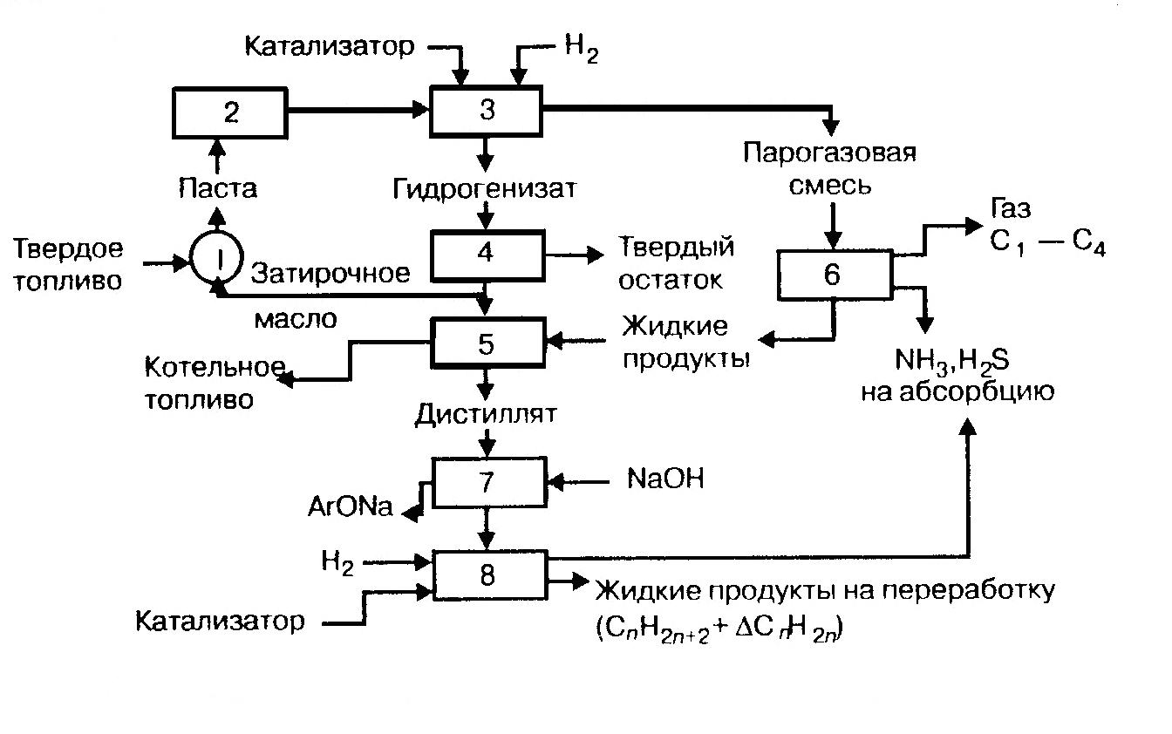
Рисунок 7.8 Циклическая схема жидкофазной гидрогенизации топлива:
1 – аппарат подготовки сырья; 2 – насос для пасты; 3 – реактор гидрирования; 4 – центрифуга; 5, 6 – ректификационные установки;
7 – нейтрализатор; 8 – реактор гидроочистки

7.6 Совершенствование процессов переработки твердого топлива

Дефицит углей для коксования, потребность в дешевом сырье для получения новых химических продуктов и развитие в связи с этим методов комплексного использования сырья, наконец исключительно крупные масштабы производств по переработке топлива вызвали острую необходимость в совершенствовании коксохимического и других производств по переработке твердого топлива. Здесь можно выделить четыре основных направления.

1 Интенсификация процесса коксования и сокращение времени его за счет:
- снижения влажности коксуемого сырья;
- повышения теплопроводности материалов печи;
- увеличения размеров и полезного объема коксовых камер;
- автоматизации управления процессом.

2 Создание новых технологических процессов коксования и переработки продуктов, в том числе:
- введение непрерывных процессов коксования;
- использование брикетированных угольных шихт из мелкого угля;
- организация формованного металлургического кокса;
- проектирование энерготехнологических схем использования каменных углей с использованием энергии МГД-генераторов (рис. 7.9).

3 Повышение комплексности переработки углей и других видов твердого топлива для утилизации всех их компонентов и получения продуктов многоцелевого назначения. В качестве примера подобного производства приведена комплексная химическая переработка торфа (рис.7.10).

- Получение новых продуктов, в том числе:

- извлечение германия из надсмольной воды;
- производство чистых радонидов аммония и натрия, цианистого водорода;
- производство коллоидной серы, пирена и др.

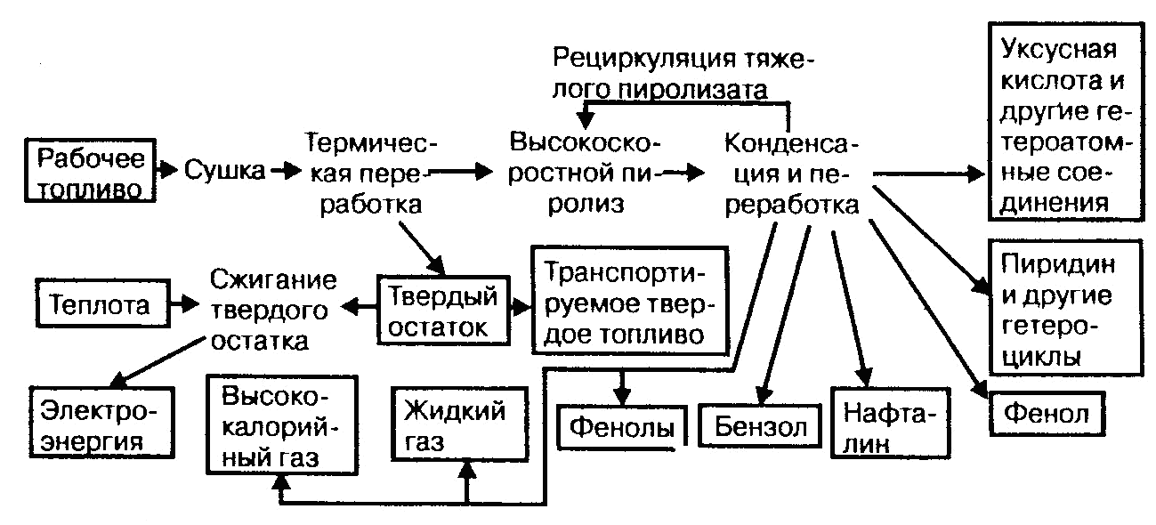

Рисунок 7.9 Энерготехнологическая схема использования каменного угля

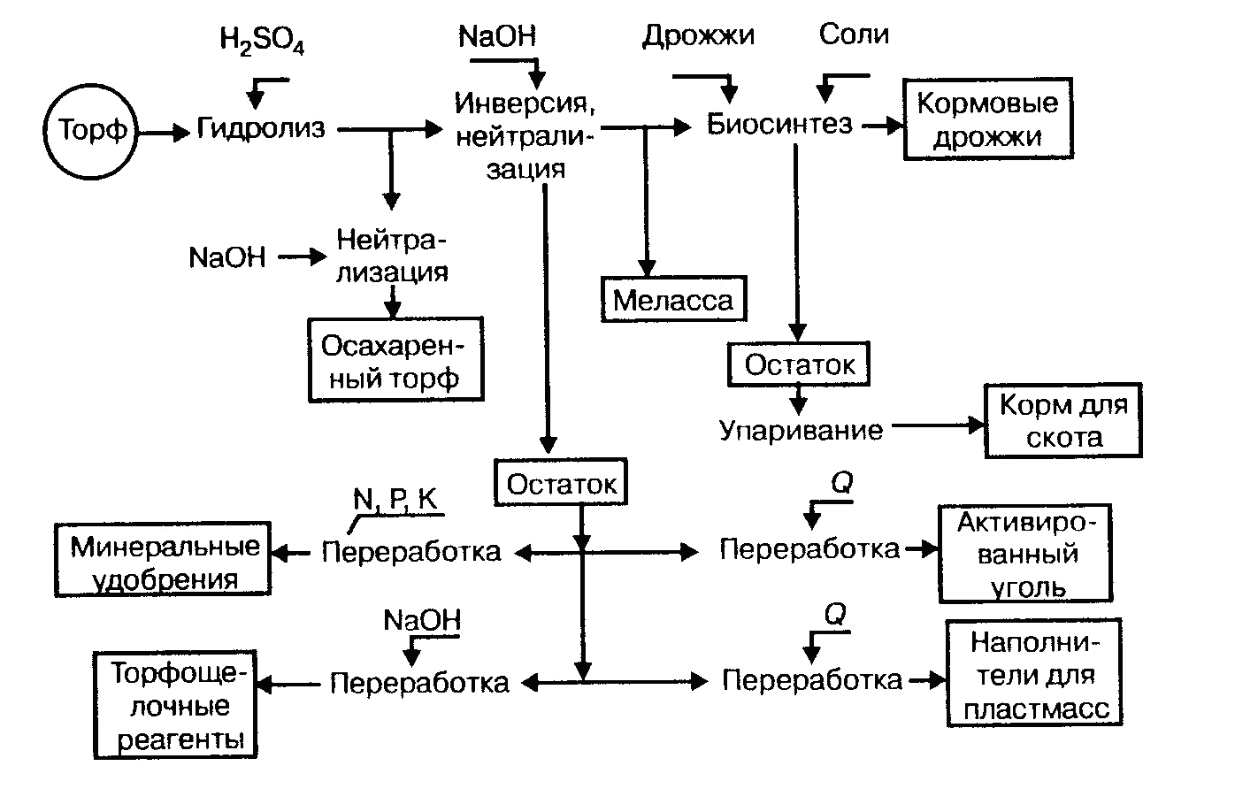

Рисунок 7.10 - Схема комплексной химической переработки торфа

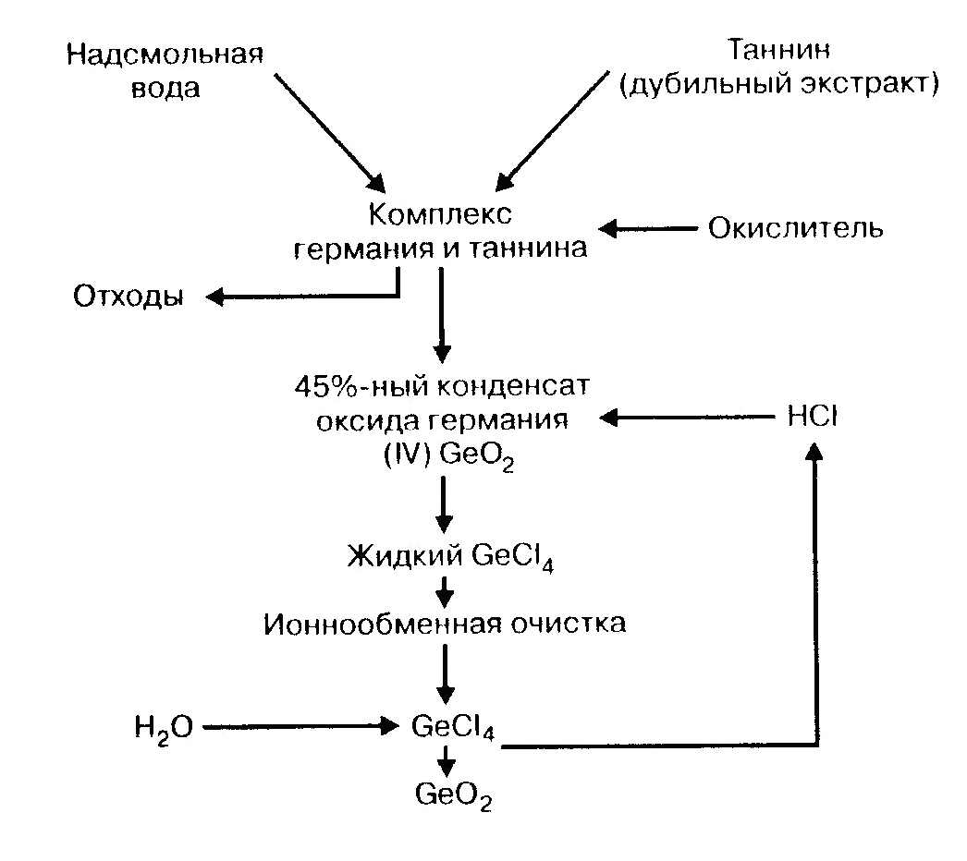
Рисунок 7.11 - Схема выделения оксида германия из надсмольной воды

Список литературы

- Амелин А.Г. Общая химическая технология. – М.: Химия, 1977. – 324 с.
- Амелин А.Г. Технология серной кислоты. – М.: Химия, 1983. – 562 с.
- Кутепов А.М., Бондарева Т.И., Беренгартен М.Г. Общая химическая технология.– М.: Высшая школа, 1985. – 448с.
- Общая химическая технология и основы промышленной экологии/ Под ред. В.И.Ксензенко. – М.:Колосс, 1988. – 328с.
- Соколов Р.С. Химическая технология. – М.: ВЛАДОС, 2003. – Т.1. – 368с.

СОДЕРЖАНИЕ

С
Глава 7. Пеработка твердого топлива……………………….
7.1. Виды происхождения твердых топлив…………………….
7.2. Каменые угли………………………………………………..
7.2.1. Строение и свойства каменных углей………………
7.2.2. Классификация каменных углей……………………
7.2.3. Ископаемые угли как химическое сырье…………..
7.3. Коксование каменного угля…………………………………
7.3.1. Общая схема коксохимического
производства………………………………………….
7.3.2. Сырье коксохимического производства
7.3.3. Физико-химические основы процесса
коксования…………………………………………….
7.3.4.Технологический процесс коксования………………
7.4.Улавливание и разделение летучих
продуктов коксования……………………………………….
7.4.1. Состав и выход летучих продуктов…………………
7.4.2.Основные процессы и
принципиальная схема разделения ПКГ………………….
7.4.3. Технологическая схема улавливания
и разделения ПКГ…………………………………….
7.5. Гидрирование твердого топлива……………………………
7.6. Совершенствование процессов переработки
твердого топлива……………………………………………..
Список литературы……………………………………………..

